Schrödingerova kočka
Pracovní list je určen pro žáky středních škol. Jeho cílem je seznámit s myšlenkovým experimentem nazvaným Schrödingerova kočka a s některými myšlenkami kvantové mechaniky. Pracovní list je vhodný pro chemii i pro fyziku.
- Proč chtěl Schrödinger zabít kočku?
_______________________________________________________
- Pokud bude krabice zavřená, bude kočka podle Kodaňské interpretace:
  - živá
  - mrtvá
  - živá i mrtvá

- Doplňte slova z nabídky.
místech, zároveň, superpozice, pravděpodobnosti, vlnovou funkcí
V kvantové mechanice lze elektron popsat …………..……………a s určitou mírou …………..…………… se nachází ve všech …………..……………, kde by mohl být, …………..……………. Tomu se říká …………..…………….

- Určete pravdivost výroků.
 | ANO | NE
Stav kvantově mechanické soustavy je plně určen vlnovou funkcí.
Dva elektrony jsou vzájemně nerozlišitelné.
Energie v kvantových systémech není spojitá (je kvantována).
Kvantové objekty se v některých situacích mohou chovat jako vlny a v jiných jako částice.

- Do kroužků v grafu doplňte pojmy.
klasická mechanika, speciální teorie relativity, relativistická kvantová mechanika, kvantová mechanika
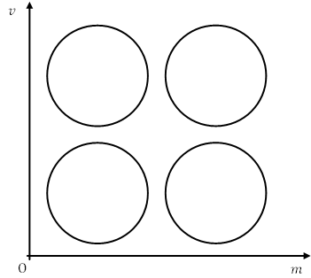

Co jsem se touto aktivitou naučil(a):
………………………………………………………………………………………………………………………………………………………………………………………………………………………………………………………………………………………………………………………………………………………………

Autor: Tomandlová Markéta
Toto dílo je licencováno pod licencí Creative Commons [CC BY-NC 4.0]. Licenční podmínky navštivte na adrese [https://creativecommons.org/choose/?lang=cs].

